## Diseño del esquema de direccionamiento VLSM

## Proyecto final

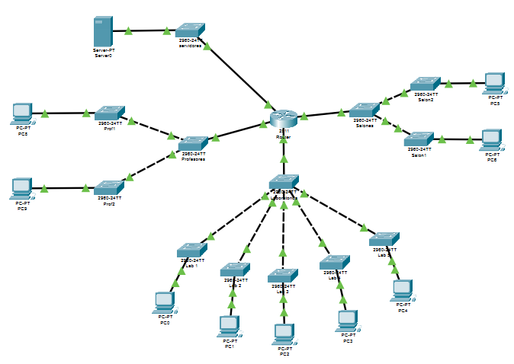

Examine los requisitos de la red para desarrollar un esquema de direccionamiento para la red que le fue asignada. Calcular la información de las subredes.

1. Identifique la subred más grande

|  |  |
| --- | --- |
| Descripción de la subred | **Laboratorios** |
| Número de hosts necesitados | **116** |
| Máscara de subred (decimal) / Formato Slash | **255.255.255.128 /25** |
| Número de bits en la subred | **3** |
| Máximo número de hosts usable por subred | **2^7-2=126** |
| IP Subred | **40.200.172.0** |
| Primera dirección IP | **40.200.172.1** |
| Última dirección IP | **40.200.172.126** |
| IP Broadcast | **40.200.172.127** |

1. Identifique la siguiente subred más grande

|  |  |
| --- | --- |
| Descripción de la subred | **Profesores** |
| Número de hosts necesitados | **48** |
| Máscara de subred (decimal) / Formato Slash | **255.255.255.192 /26** |
| Número de bits en la subred | **4** |
| Máximo número de hosts usable por subred | **2^6-2=62** |
| IP Subred | **40.200.172.128** |
| Primera dirección IP | **40.200.172.129** |
| Última dirección IP | **40.200.172.190** |
| IP Broadcast | **40.200.172.191** |

1. Identifique la siguiente subred más grande

|  |  |
| --- | --- |
| Descripción de la subred | **Salones** |
| Número de hosts necesitados | **41** |
| Máscara de subred (decimal) / Formato Slash | **255.255.255.192 /26** |
| Número de bits en la subred | **4** |
| Máximo número de hosts usable por subred | **2^6-2=62** |
| IP Subred | **40.200.172.192** |
| Primera dirección IP | **40.200.172.193** |
| Última dirección IP | **40.200.172.254** |
| IP Broadcast | **40.200.172.255** |

1. Identifique la siguiente subred más grande

|  |  |
| --- | --- |
| Descripción de la subred | **Servidores** |
| Número de hosts necesitados | **4** |
| Máscara de subred (decimal) / Formato Slash | **255.255.255.248 /29** |
| Número de bits en la subred | **7** |
| Máximo número de hosts usable por subred | **2^3-2=6** |
| IP Subred | **40.200.173.0** |
| Primera dirección IP | **40.200.173.1** |
| Última dirección IP | **40.200.173.6** |
| IP Broadcast | **40.200.173.7** |